Bluenim

Nancy Gabriela Rodríguez Patiño
Yency Daniela Beltrán Saavedra
Valery Sofia Santana Bulla

Liceo Latinoamericano del Sur

Once

John Alexander González Abril
Kevin Kenny Renteria Gil
Joan Sebastián Cortes Narajo
Juan Manuel Reyes Camargo
José Izquierdo

Bogotá D.C.

2026

Contenido

Dedicatoria 3
Agradecimientos 4
Ficha técnica 10
Responsabilidad Ambiental 15

Dedicatoria

Este proyecto está dedicado a nuestras familias, quienes han sido nuestro mayor apoyo durante todo este proceso de creación. Gracias por creer en nosotros, en nuestras habilidades y aunque tuvimos caídas ellos siempre estaban para motivarnos y acompañarnos en cada paso.
También lo dedicamos a nosotros mismos, por el esfuerzo, el empeño, la creatividad, la dedicación y la constancia que pusimos para hacer realidad esta idea de transformar el jean en algo útil y especial.

Agradecimientos

Agradecemos profundamente a todas las personas que hicieron parte de este camino.
A nuestros padres, por ser nuestro primer apoyo, por confiar en nuestras ideas incluso cuando apenas estaban comenzando y por enseñarnos el valor del esfuerzo.
A nuestros docentes, por guiarnos más allá de lo académico, motivándonos a desarrollar nuestra creatividad y a ver en el emprendimiento una puerta hacia el futuro.
Y a cada persona que creyó en este proyecto, que valoró nuestro trabajo y que aportó, directa o indirectamente, a que estos monederos de jean pasaran de ser una idea a convertirse en una realidad.
Este proyecto no solo representa un producto, sino también el inicio de un sueño emprendedor que apenas comienza.

Introducción
Actualmente, la contaminación ambiental causada por residuos textiles ha aumentado significativamente debido al consumo excesivo de prendas de vestir y la poca reutilización de materiales. El jean es uno de los textiles más utilizados en el mundo y también uno de los más contaminantes en su producción, debido al alto consumo de agua y químicos.

Frente a esta problemática nace Bluenim, un emprendimiento enfocado en la elaboración de monederos utilizando jean reciclado y diseños pintados a mano con pintura acrílica. El proyecto combina creatividad, moda y sostenibilidad para ofrecer productos innovadores y amigables con el medio ambiente.

La presente investigación de mercados tiene como finalidad analizar el comportamiento del consumidor, identificar oportunidades comerciales y evaluar la viabilidad del emprendimiento dentro del mercado local de accesorios sostenibles.

Porque aparentemente la humanidad destruye el planeta y luego intenta salvarlo con creatividad artesanal. Afortunadamente, en este caso sí funciona

Visión
Ser una empresa reconocida por la creación de monederos
de jean innovadores, creativos y personalizados, destacándonos por nuestros diseños únicos y decorados con diferentes materiales que reflejan estilo y originalidad. Aspiramos a crecer poco a poco, llegando a más personas y posicionándonos en lo alto como una marca que inspira moda, siendo responsable del medio ambiente.

Misión
Elaborar monederos de jean de alta calidad, utilizando materiales reciclados y decoraciones creativas que reflejen estilo y compromiso con el medio ambiente. Buscamos satisfacer las necesidades de nuestros clientes a través de productos únicos, promoviendo la innovación y la moda sostenible.

Objetivos
- Utilizar materiales reciclados para contribuir al cuidado del medio ambiente
- Dar a conocer los productos a través de redes sociales o ventas directas.
- Crear nuevos diseños y modelos de monederos constantemente.
- Posicionar la marca en el mercado local.
Objetivo General
- Crear y posicionar una marca de monederos elaborados con jean reciclado, destacándose por su diseño innovador, calidad y enfoque sostenible en el mercado juvenil.
Objetivos Específicos
- Diseñar y elaborar monederos con materiales reciclados, asegurando acabados de buena calidad y estilo atractivo.
- Desarrollar la identidad de la marca, incluyendo nombre, logo y presentación del producto.
- Promocionar los productos a través de ferias, redes sociales y ventas directas.
- Optimizar el uso de materiales para reducir costos y aprovechar al máximo el jean reciclado.
- Adaptar los diseños según las tendencias de moda y preferencias de los clientes.
- Aumentar las ventas progresivamente para lograr reconocimiento y sostenibilidad del emprendimiento.

Planograma Interno
El plano interno de Bluenim muestra una distribución organizada de las áreas administrativas, productivas y de almacenamiento, permitiendo un mejor funcionamiento de la empresa. La recepción se ubica en la entrada principal para atender clientes y visitantes, mientras que las oficinas de gerencia, administración, contabilidad y recursos humanos facilitan el control y manejo empresarial.
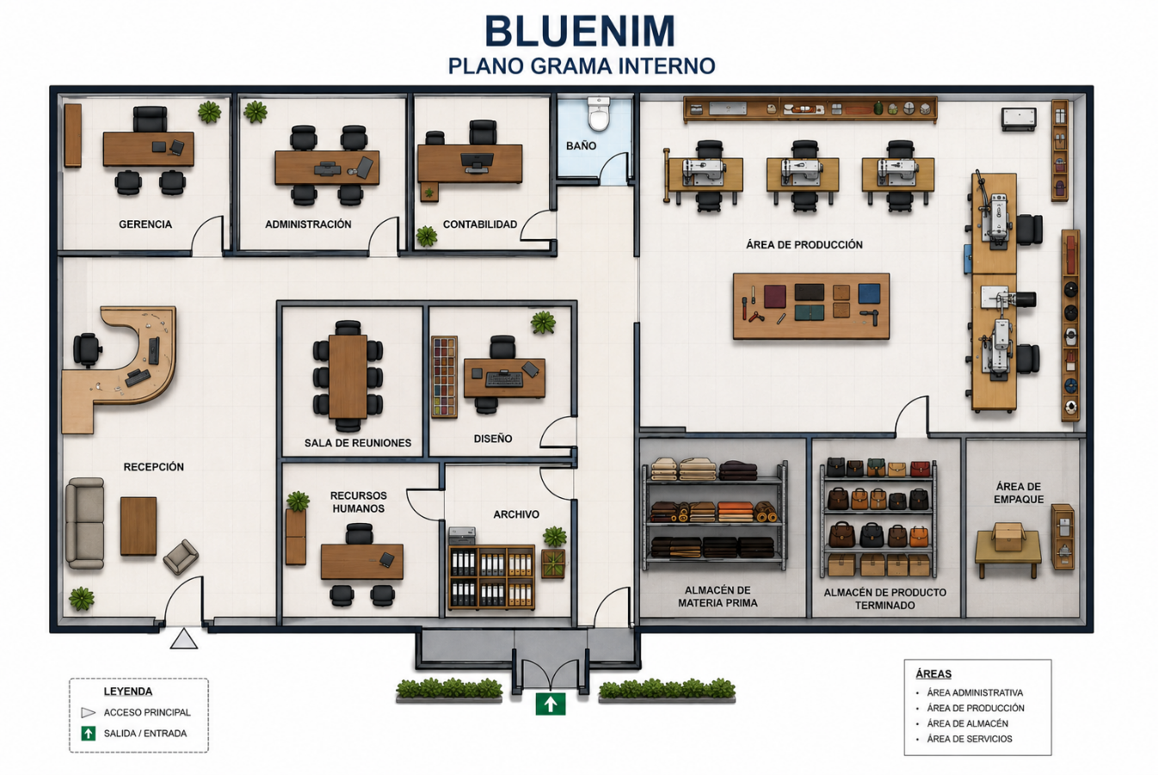
El área de producción está diseñada con suficiente espacio para la elaboración de los productos, permitiendo un flujo de trabajo cómodo y eficiente. Además, los almacenes de materia prima y producto terminado ayudan a mantener el orden y el control del inventario. La inclusión de espacios como sala de reuniones, diseño y archivo mejora la organización y comunicación interna de la empresa. Todo muy profesional, como si los humanos no terminaran dejando tazas de café olvidadas en cualquier escritorio

Planograma Externo

El plano externo representa la ubicación y distribución exterior de la empresa Bluenim en la CRA 10 #92 SUR. Se observa un acceso peatonal y vehicular que facilita la entrada de clientes, empleados y proveedores. También cuenta con parqueadero, zona de carga y descarga y áreas verdes, lo que mejora la funcionalidad y presentación del establecimiento.
El mapa de ubicación evidencia que la empresa se encuentra cerca de avenidas principales, parques, centros comerciales y estaciones de transporte, favoreciendo el acceso y la visibilidad del negocio. Asimismo, el cerramiento perimetral brinda mayor seguridad y organización al entorno empresarial
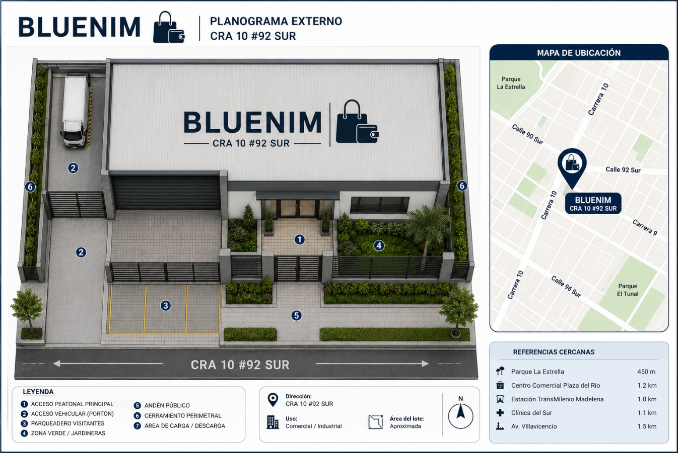

Reseñas Históricas

Monedero: Sobra dar explicaciones acerca de la definición de” Monedero” todo el mundo sabe que se refiere a una bolsa pequeña para llevar monedas, aunque en la mayoría de los países se le conoce como cartera.
Los monederos han sido un accesorio de gran importancia a lo largo de la historia. Desde el bolso encontrado con el hombre de Hielo Otzi hasta los jeroglíficos egipcios que mostraba bolsas atadas al cinturón, los monederos han sido utilizados para guardar objetos valiosos e incluso cosméticos naturales. En la Roma Antigua, los esclavos llevaban bolsos en los que acarreaban las posesiones de sus amos, y en la mitología griega, Perseo llevaba un bolso en su misión de matar a Medusa.Los monederos han evolucionado desde su función práctica hasta convertirse en un complemento clave en la moda, con numerosas marcas comenzando a fabricar este tipo de accesorios.

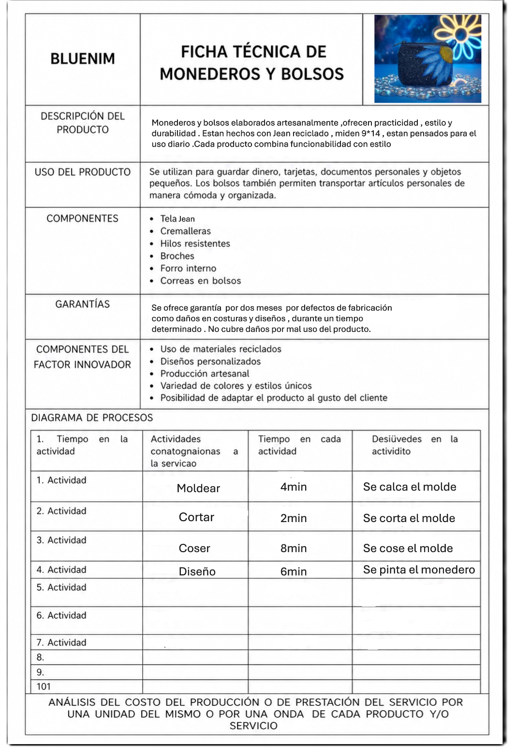
Ficha técnica

Dofa

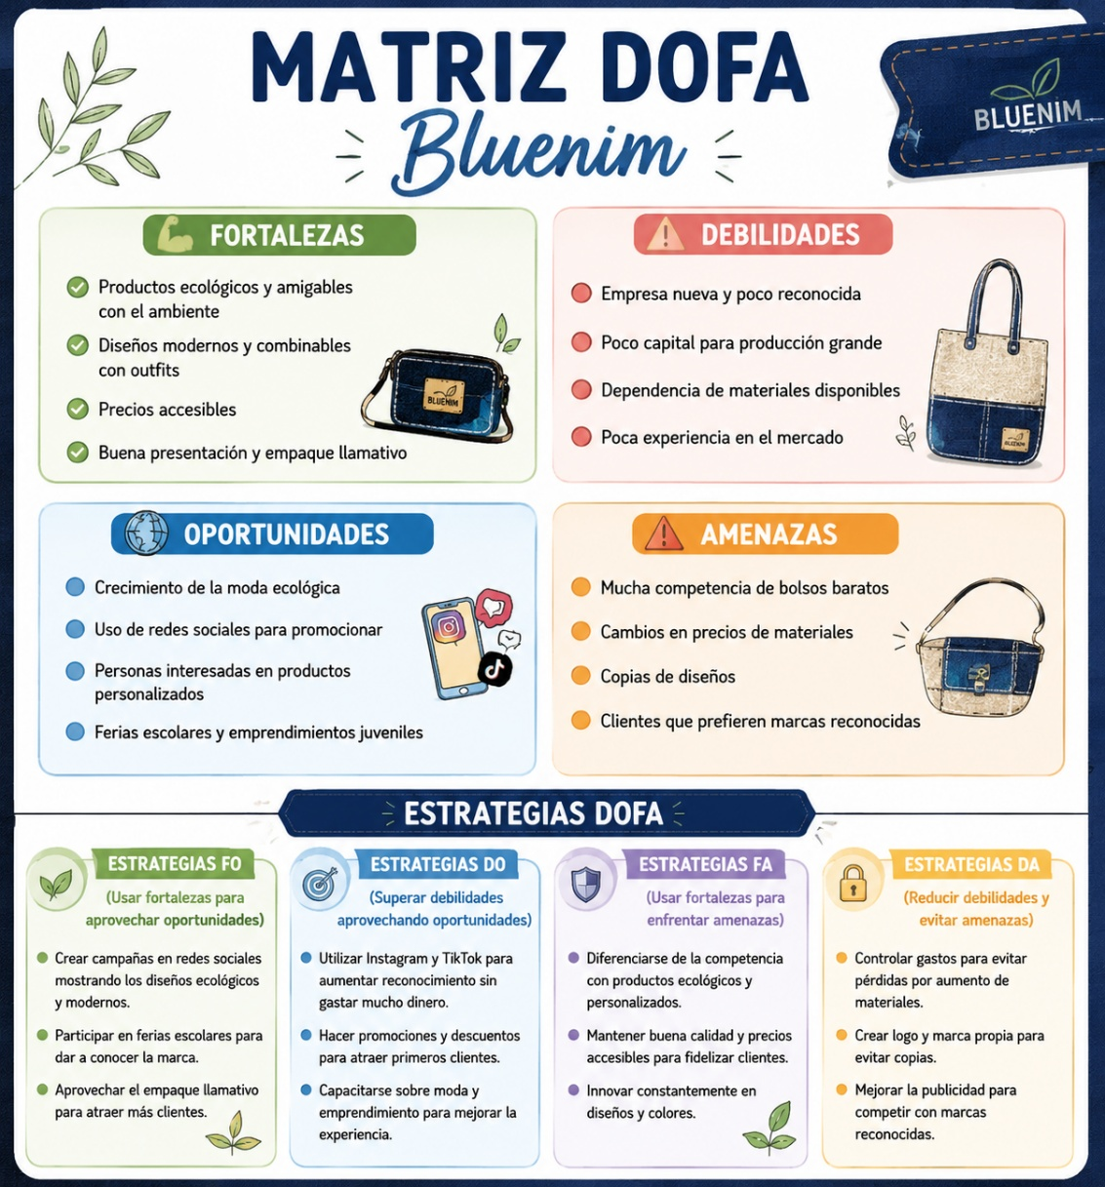

Solución al Problema
Cada año, toneladas de ropa terminan en la basura, y el jean es uno de los materiales más contaminantes en su producción. La fabricación de un solo pantalón de jean requiere entre 3000 y 10000 de litros de agua, además de químicos que afectan al medio ambiente. Nuestra empresa ofrece una solución sostenible al problema del desperdicio textil transformados en monederos funcionales y modernos. En lugar de que estas prendas terminen en la basura y sigan contaminando el medio ambiente, las reciclamos y les damos una segunda vida. De esta manera, convertimos un problema ambiental en una oportunidad para crear productos útiles, originales y amigables con el planeta.

Creativo
Nuestro producto es innovador ya que es muy raro ver jeans reutilizados en algún modelo funcional, el cual contenga un diseño minimalista, esto hace que sea llamativo, además en la zona 5 de Usme no hemos visualizado que tengan diseños, los cuales se pueden admirar a simple vista.
Está elaborado manualmente, lo que muestra creatividad y dedicación del artista. Se pueden combinar muchos colores para que el monedero se vea llamativo y original.

Funcional

Las funcionalidades de nuestro producto son:
Monedero: Es funcional porque tiene el tamaño ideal para llevar monedas, billetes y tarjetas sin ocupar mucho espacio, cuenta con un cierre seguro para evitar que se pierdan las cosas y está reforzado para que sea resistente, además es muy útil ya que tiene un tamaño adecuado y lo puedo llevar fácilmente a cualquier lado.

Responsabilidad Ambiental
Nuestra empresa significa comprometernos con el cuidado del planeta mediante la reutilización de jeans en desuso para convertirlos en monederos. Buscamos reducir el desperdicio textil, disminuir la contaminación y promover un consumo más consciente. No solo creamos productos útiles, sino que también asumimos el compromiso de aportar una solución sostenible, demostrando que pequeñas acciones pueden generar un impacto positivo en el medio ambiente.

Público Objetivo

Nuestro público objetivo es primario ya que son mujeres de 25 a 35 años
Ingresos: Está dirigido a personas con ingresos bajos y medios que buscan productos económicos, funcionales y sostenibles. También puede incluir jóvenes estudiantes que dependen económicamente de sus padres, pero buscan accesorios asequibles y a la moda.
Estrato: Son mujeres de estrato 2 y 3 ya que pueden tener un poco más de estabilidad económica al comprar algo que les llame la atención.
Geografía: Bogotá, Colombia en la zona 5ta de Usme alrededor del barrio la Andrea.
Estilo de vida: Personas prácticas, estudiantes o jóvenes trabajadores que buscan accesorios cómodos, útiles y modernos para el uso del día a día, el cual no se vea feo y pueda combinar con su outfit.
Valores: Valoran el cuidado del medio ambiente, el reciclaje, la economía y el consumo responsable.
Hábitos de compra: Prefieren productos asequibles, de buena calidad y que tengan un valor ecológico. Suelen comprar por redes sociales, sugerencias o ferias escolares.
Uso del producto: El producto es diseñado para el uso diario como lo es guardar dinero, el celular, maquillaje, llaves o utensilios personales, tanto para estudio como para trabajo o salidas casuales.

Asequible
El producto es asequible porque ofrece una buena relación entre calidad, diseño y precio, permitiendo que diferentes tipos de consumidores puedan adquirirlo sin afectar significativamente su economía. Además, los materiales utilizados permiten mantener costos de producción accesibles, lo que ayuda a ofrecer precios competitivos en el mercado.
También se busca adaptar el producto a las necesidades y capacidades económicas del público objetivo, especialmente mujeres jóvenes que buscan artículos modernos, funcionales y económicos. Porque claro, en esta economía hasta comprar un llavero parece una inversión financiera.
Finalmente, la accesibilidad del producto por lo tanto el producto quedo en 11.500.

Margen de ganancia
Se manejará un margen de ganancia del 80%, ya que este permite cubrir adecuadamente los costos de producción, materiales y mano de obra, además de generar una utilidad favorable para la empresa. Asimismo, este porcentaje ayuda a mantener un precio competitivo en el mercado, ofreciendo un producto accesible para los clientes sin afectar la rentabilidad del negocio. Porque claro, sobrevivir económicamente sigue siendo un requisito incómodamente importante para las empresas

Calidad
Los monederos serán elaborados con jean reciclado en buen estado, resistente y limpio. Se realizarán costuras firmes y reforzadas para asegurar mayor durabilidad.
Las cremalleras y accesorios serán de buena calidad para evitar daños con el uso diario.
Antes de la entrega, cada producto será revisado para verificar que tenga buenos acabados, medidas correctas y que cumpla con las expectativas del cliente, garantizando un producto funcional y confiable.

Materia prima
Jean reciclado

Materiales
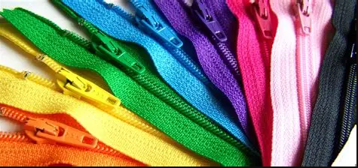
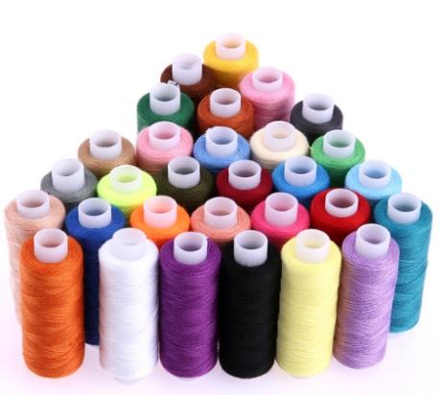
Cremalleras Hilo

Herramientas
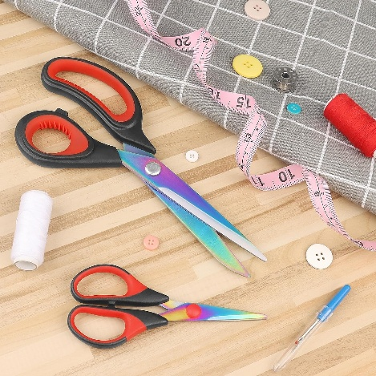
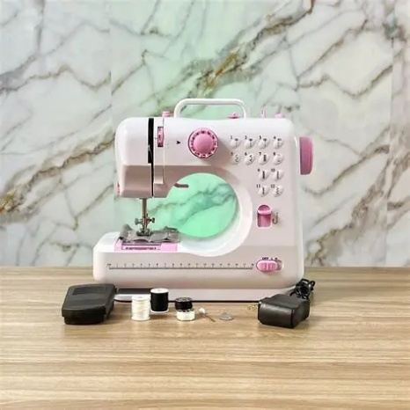
Máquina de coser Tijeras

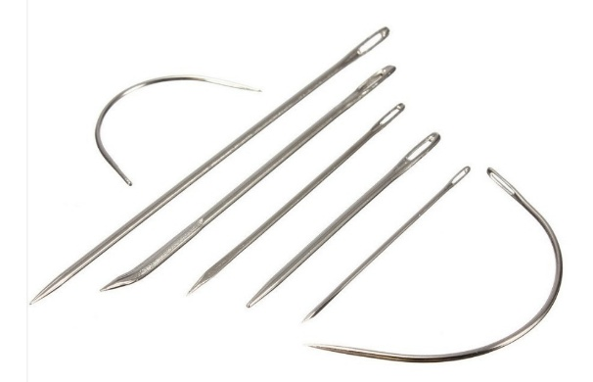
Agujas

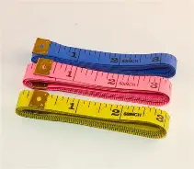
Cinta métrica

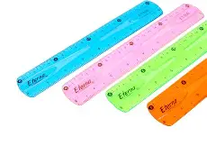
Regla
Descripción detallada del producto

Material reciclado: Los monederos están elaborados con jean reciclado, reutilizando prendas en buen estado para darles una nueva vida.
Diseños únicos: Cada diseño es diferente, ya que el tipo de tela, el tono y la textura pueden variar según el material recuperado.
Compartimento interno: Los monederos cuentan con un espacio interno que permite guardar objetos personales como celular, billetera, maquillaje, llaves o cuadernos pequeños.
Cierres resistentes: Incluyen cierre con cremallera resistente y correas firmes que brindan comodidad y seguridad al usarlos.
Monederos prácticos: Los monederos son compactos y fáciles de llevar, ideales para guardar dinero, monedas y tarjetas.
Uso diario: Ambos productos están diseñados para el uso diario.
Estilo y cuidado del ambiente: Combinan un estilo moderno, funcionalidad y compromiso con el cuidado del medio ambiente.

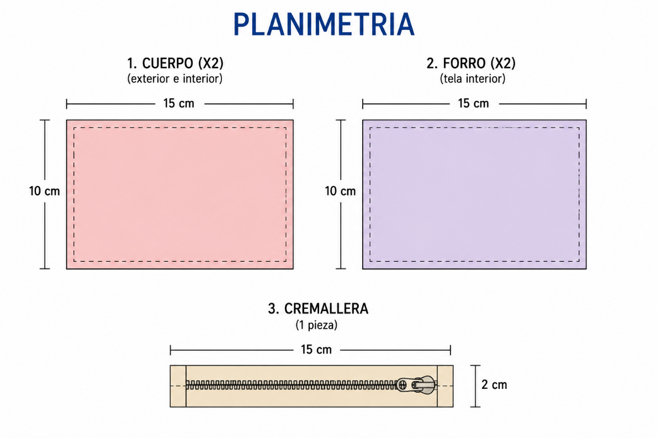
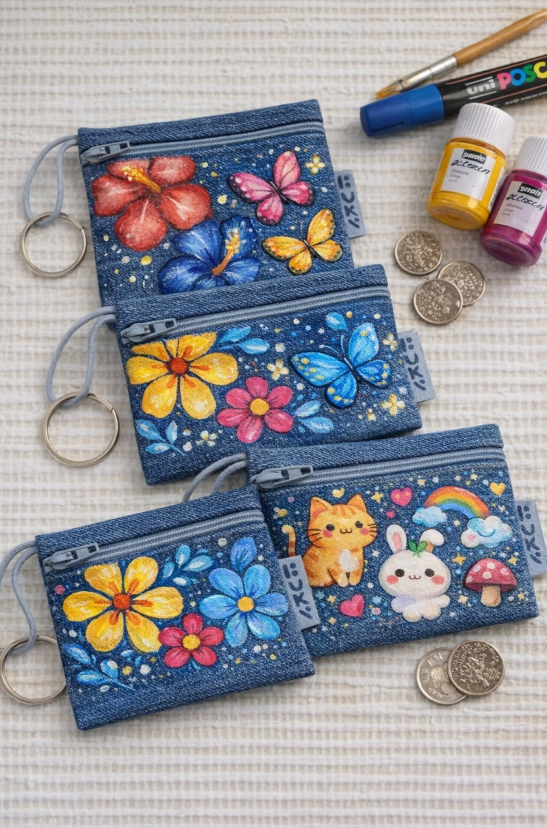
Planimetría

Reseñas Históricas

Monedero: Sobra dar explicaciones acerca de la definición de” Monedero” todo el mundo sabe que se refiere a una bolsa pequeña para llevar monedas, aunque en la mayoría de los países se le conoce como cartera.
Los monederos han sido un accesorio de gran importancia a lo largo de la historia. Desde el bolso encontrado con el hombre de Hielo Otzi hasta los jeroglíficos egipcios que mostraba bolsas atadas al cinturón, los monederos han sido utilizados para guardar objetos valiosos e incluso cosméticos naturales. En la Roma Antigua, los esclavos llevaban bolsos en los que acarreaban las posesiones de sus amos, y en la mitología griega, Perseo llevaba un bolso en su misión de matar a Medusa.Los monederos han evolucionado desde su función práctica hasta convertirse en un complemento clave en la moda, con numerosas marcas comenzando a fabricar este tipo de accesorios.

Plan de Mercadeo

Estrategias De Mercadeo
Producto
- Monederos reciclados
- Diseños personalizados
- Calidad artesanal
Precio
- Precio de 11.500
- Accesibles para jóvenes y estudiantes
Plaza
- Ventas en redes sociales
- Ferias escolares
- Pedidos personalizados
Promoción
- Publicidad en Instagram y Facebook
- Videos mostrando el proceso artesanal
- Promociones y descuentos

Bluenim nace de la idea de transformar materiales olvidados en productos con una nueva oportunidad. A través del reciclaje de jean y el arte pintado a mano, la marca busca demostrar que la moda puede ser creativa, funcional y amigable con el medio ambiente.
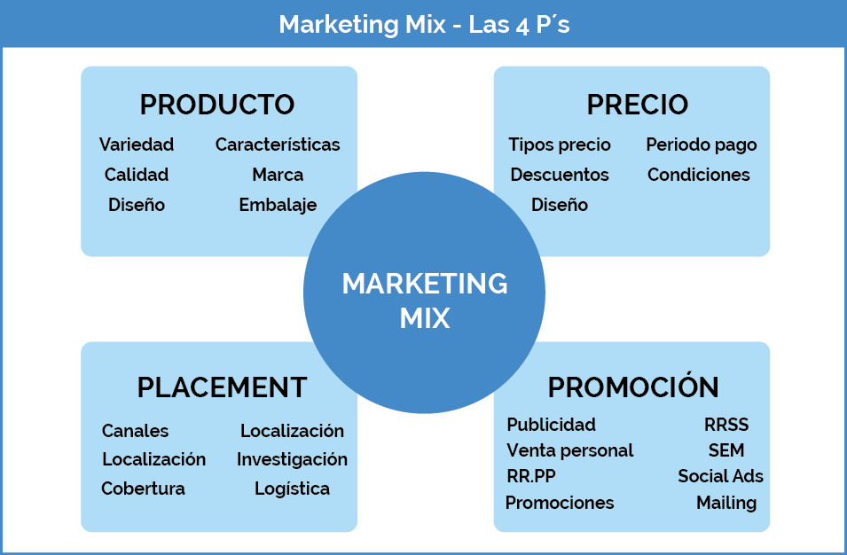

Planteamiento Del Problema

Cada año miles de prendas de vestir son desechadas, especialmente jeans que aún podrían reutilizarse. Esto genera contaminación ambiental y acumulación de residuos textiles.
En la localidad de Usme existe una alta competencia en la venta de accesorios; sin embargo, muchos productos presentan baja calidad, diseños repetitivos y poca identidad de marca. Además, existe una creciente demanda de productos personalizados, sostenibles y accesibles para jóvenes y mujeres trabajadoras.
Por esta razón surge la necesidad de crear una marca que transforme prendas de jean en desuso en monederos únicos, decorados manualmente y elaborados de manera artesanal.

Justificación
Este proyecto es importante porque promueve el cuidado ambiental mediante la reutilización de materiales textiles que normalmente terminarían en la basura. Además, impulsa el emprendimiento juvenil y demuestra que es posible crear productos modernos y funcionales utilizando materiales reciclados.
Bluenim busca generar conciencia sobre la moda sostenible y el consumo responsable, ofreciendo productos artesanales que combinan diseño, creatividad y sostenibilidad.
Desde el aspecto económico, representa una oportunidad de generar ingresos y fortalecer habilidades empresariales. Desde el aspecto social y ambiental, contribuye a disminuir el impacto negativo de los residuos textiles.

Objetivos
Objetivo General

Crear y posicionar una marca de monederos elaborados con jean reciclado y diseños pintados a mano, destacándose por su creatividad, calidad y compromiso ambiental.

Objetivos Específicos

    - Diseñar productos funcionales utilizando materiales reciclados.

    - Analizar las necesidades y preferencias del consumidor.

    - Promocionar la marca mediante redes sociales y ventas directas.

    - Reducir el desperdicio textil a través del reciclaje.

    - Fortalecer la identidad visual y comercial de la marca.

    - Incrementar progresivamente las ventas del emprendimiento.

Marco Teórico

Reciclaje Textil
El reciclaje textil consiste en reutilizar prendas y materiales para crear nuevos productos, disminuyendo la contaminación y reduciendo residuos.
Moda Sostenible
La moda sostenible busca reducir el impacto ambiental de la industria textil mediante procesos responsables y materiales reutilizados.
Emprendimiento
El emprendimiento es la capacidad de desarrollar ideas innovadoras que permitan solucionar necesidades del mercado y generar oportunidades económicas.
Artesanía
Los productos artesanales se caracterizan por ser elaborados manualmente, brindando exclusividad y originalidad.
Pintura Acrílica
La pintura acrílica es una técnica artística resistente y versátil que permite personalizar accesorios textiles con diseños creativos y llamativos.

Tipo de Investigación
La investigación es:
- Descriptiva
- Cuantitativa
- De campo

Técnicas Utilizadas
Encuestas
Observación directa
Investigación digital
Análisis de competencia

Población
Mujeres entre 25 y 35 años de la localidad 5 de Usme.
Muestra
40 personas encuestadas entre estudiantes, jóvenes trabajadoras y habitantes del sector.
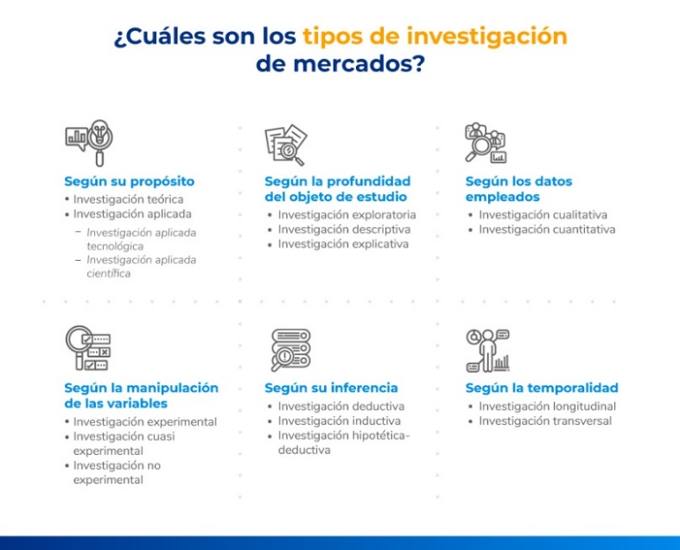

Análisis De Mercado

El mercado de productos sostenibles y personalizados ha crecido debido al interés de los consumidores por accesorios ecológicos y únicos.
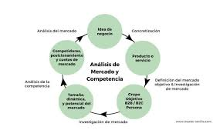

Bluenim se diferencia por:
- Uso de jean reciclado.
- Diseños pintados a mano.
- Producción artesanal.
- Precios accesibles.
- Compromiso ambiental.
Actualmente, muchos competidores ofrecen accesorios con poca innovación y sin identidad de marca, lo que representa una oportunidad para Bluenim.

Valor Diferencial

Bluenim ofrece accesorios únicos elaborados artesanalmente, combinando sostenibilidad, creatividad y personalización. Cada producto posee diseños exclusivos pintados a mano, lo que genera una conexión emocional con el consumidor.

Segmentación De Mercado
- Mujeres
Edad entre 25 y 35 años
Estratos 2 y 3
- Segmentación Geográfica
Bogotá D.C.
Localidad de Usme
- Segmentación Psicográfica
Personas creativas
Consumidores responsables
Mujeres interesadas en moda ecológica
- Segmentación Conductual
Compran accesorios frecuentemente
Valoran calidad y diseño
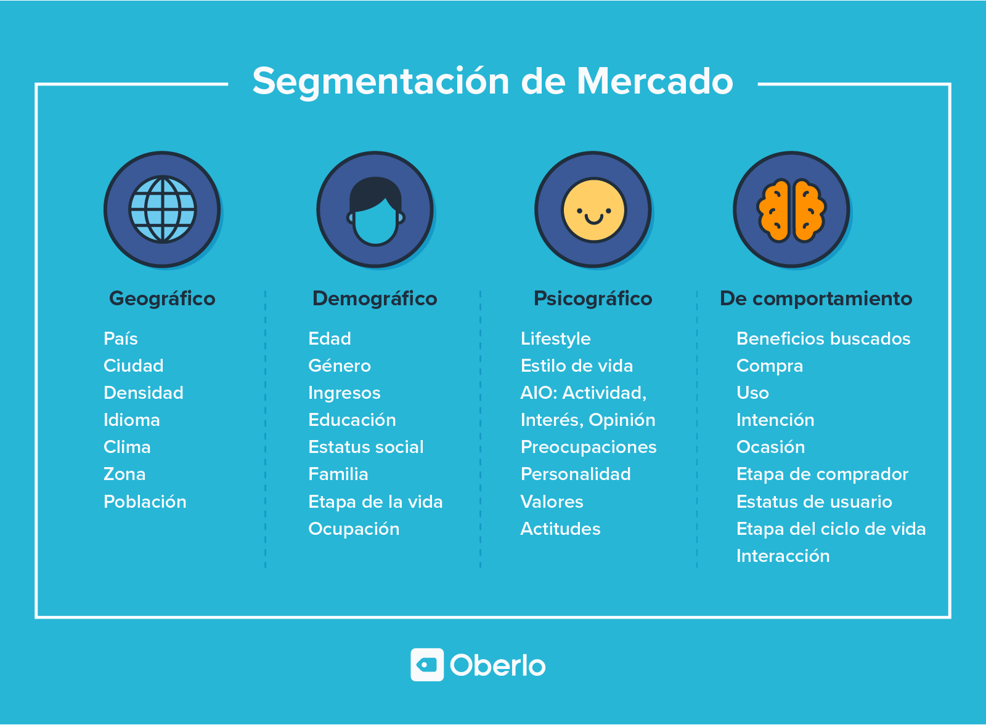
Prefieren productos artesanales y personaliza

Análisis De Competencia

Competencia | Fortalezas |  |  |  |  | Debilidades
Tiendas tradicionales | Reconocimiento |  |  |  |  | No son ecológicas
Productos importados | Variedad |  |  |  |  | Precio elevado
Emprendimientos locales | Artesanales |  |  |  |  | Poca publicidad

Aplicación De Inteligencia Artificial

La inteligencia artificial puede ayudar a Bluenim en diferentes áreas:
Diseño
- Generación de ideas creativas para monederos.
- Creación de logotipos y contenido visual.
Marketing
- Publicaciones automáticas en redes sociales.
- Análisis de preferencias de clientes.
- Creación de anuncios digitales.
Atención al Cliente
- Uso de chatbots para responder preguntas.
- Recomendaciones personalizadas de productos.
Ventas
- Predicción de tendencias de compra.

Encuesta

Hicimos una encuesta, donde preguntamos varias cosas que queríamos saber sobre cómo mejorar o hacerle cambios a nuestro producto.

Tabulación de las encuestas:
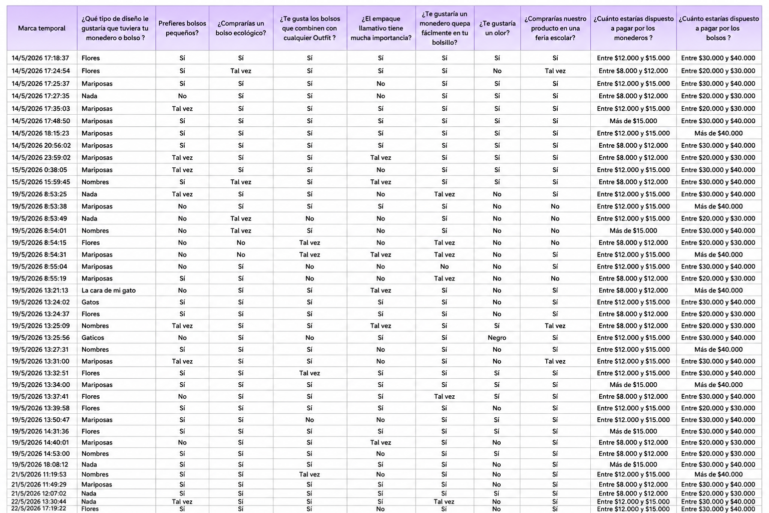

Descripción grafica de las encuestas:
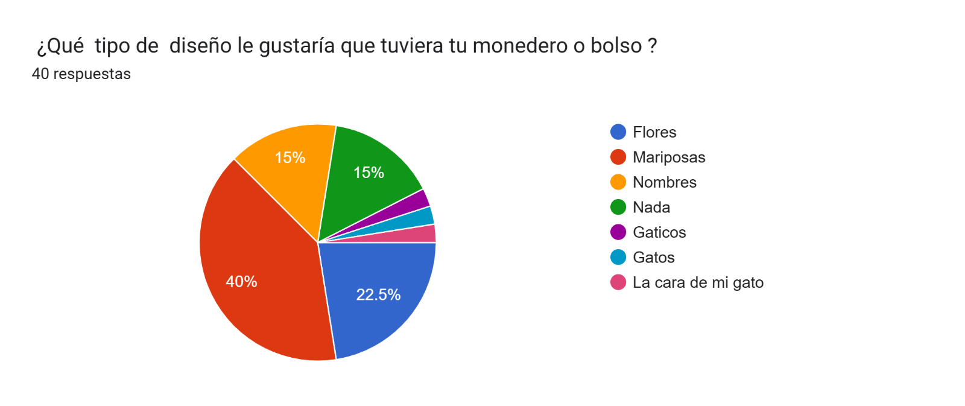
Interpretación: La mayoría de los encuestados prefieren diseños de mariposas, seguido de flores y nombres personalizados. Esto muestra interés por diseños llamativos y creativos
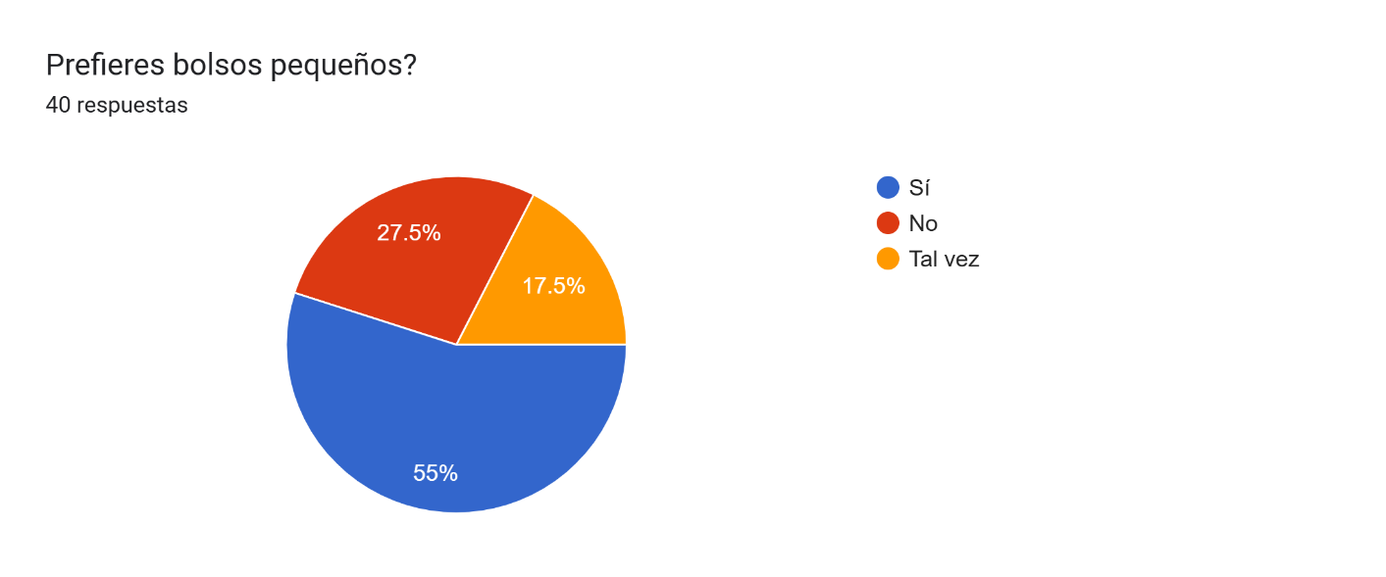

Interpretación: El 55% prefiere bolsos pequeños, lo que indica que las personas buscan productos prácticos y fáciles de llevar..
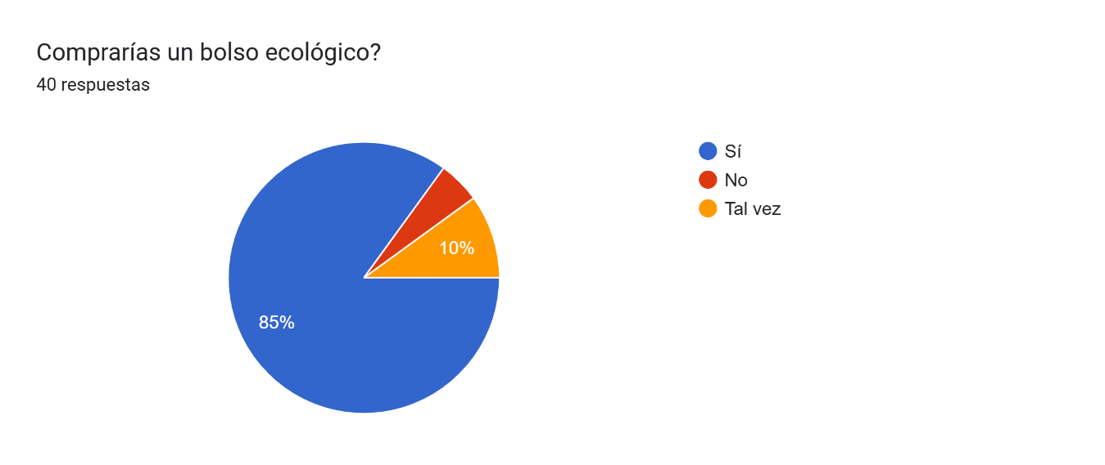

Interpretación: El 85% compraría bolsos ecológicos, demostrando interés por productos amigables con el medio ambiente y una buena oportunidad para Bluenim. Porque salvar el planeta ahora también entra en el outfit

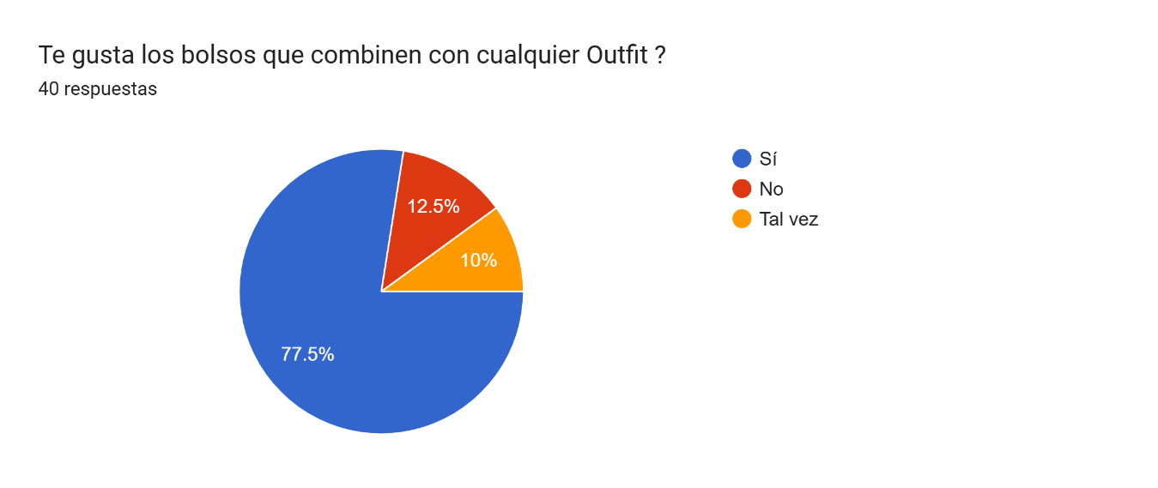
Interpretación: La gran mayoría de las personas encuestadas prefiere bolsos versátiles que puedan usarse con diferentes outfits. Esto indica que deberías priorizar diseños neutros, clásicos o multiuso en lugar de diseños muy específicos o de moda pasajera.
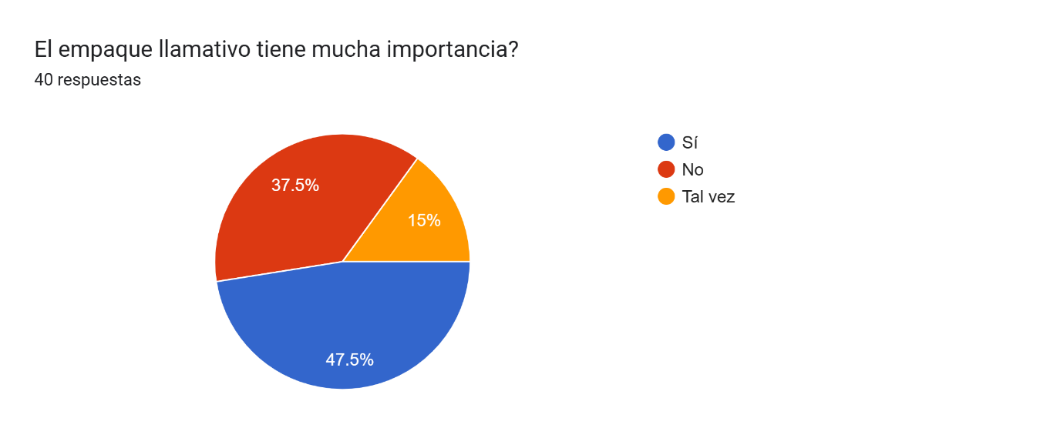

Interpretación: Casi la mitad valora un empaque atractivo, pero más de un tercio dice que no es muy importante.

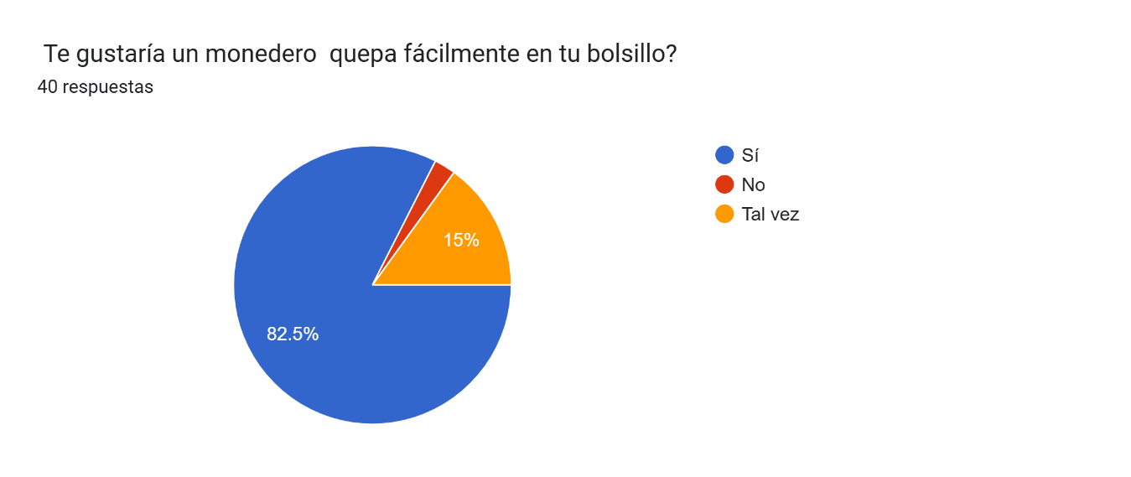
Interpretación; Hay una preferencia muy fuerte por monederos compactos y prácticos. Este es un punto muy claro que deberías destacar en el producto
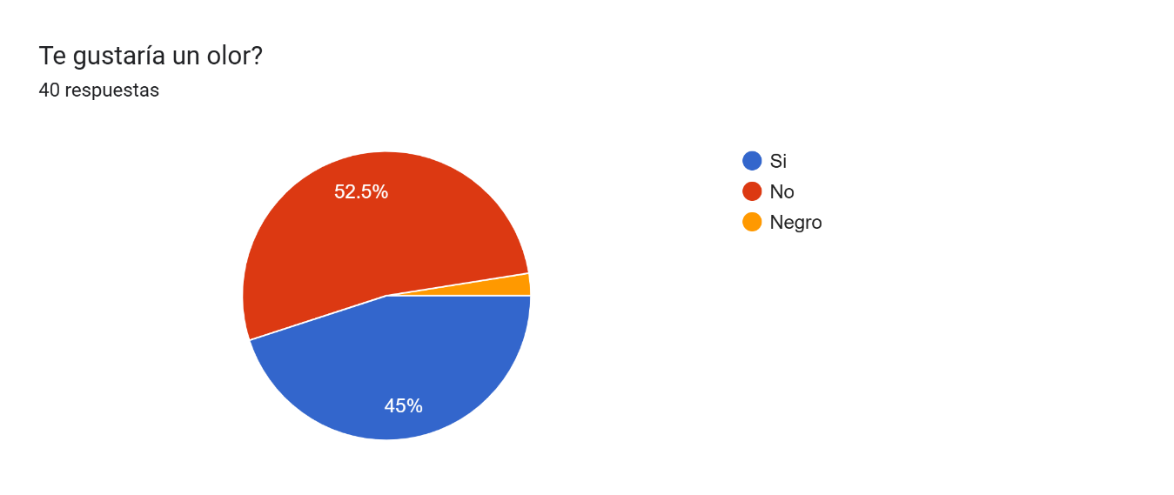
Interpretación: La mayoría (más de la mitad) no quiere olor en el producto. Esto es importante porque agregar fragancia podría ser contraproducente
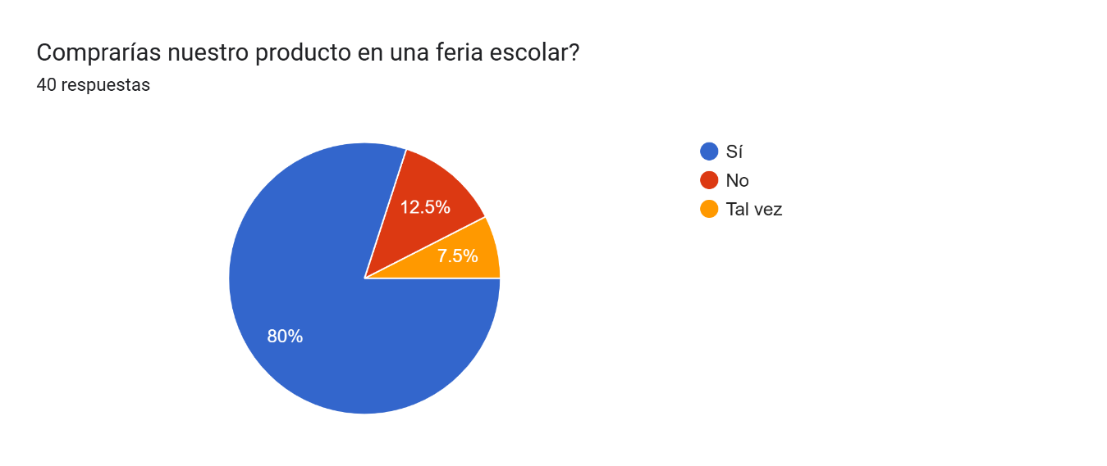
Interpretación: Hay alta disposición a comprar en ferias escolares. Esto sugiere que participar en este tipo de eventos puede ser una buena estrategia de ventas

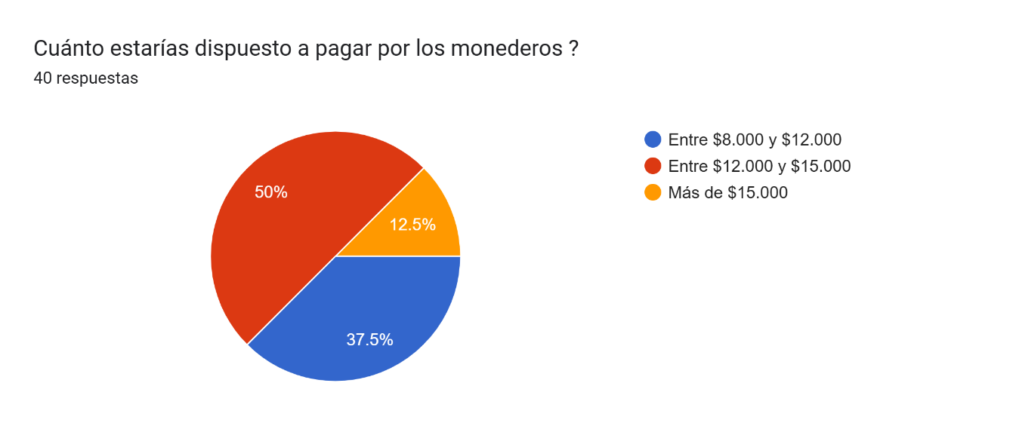
Interpretación: El rango más aceptado está entre $12.000 y $15.000. Muy pocos están dispuestos a pagar más de $15.000 por un monedero.

Resumen Del Análisis De Mercado
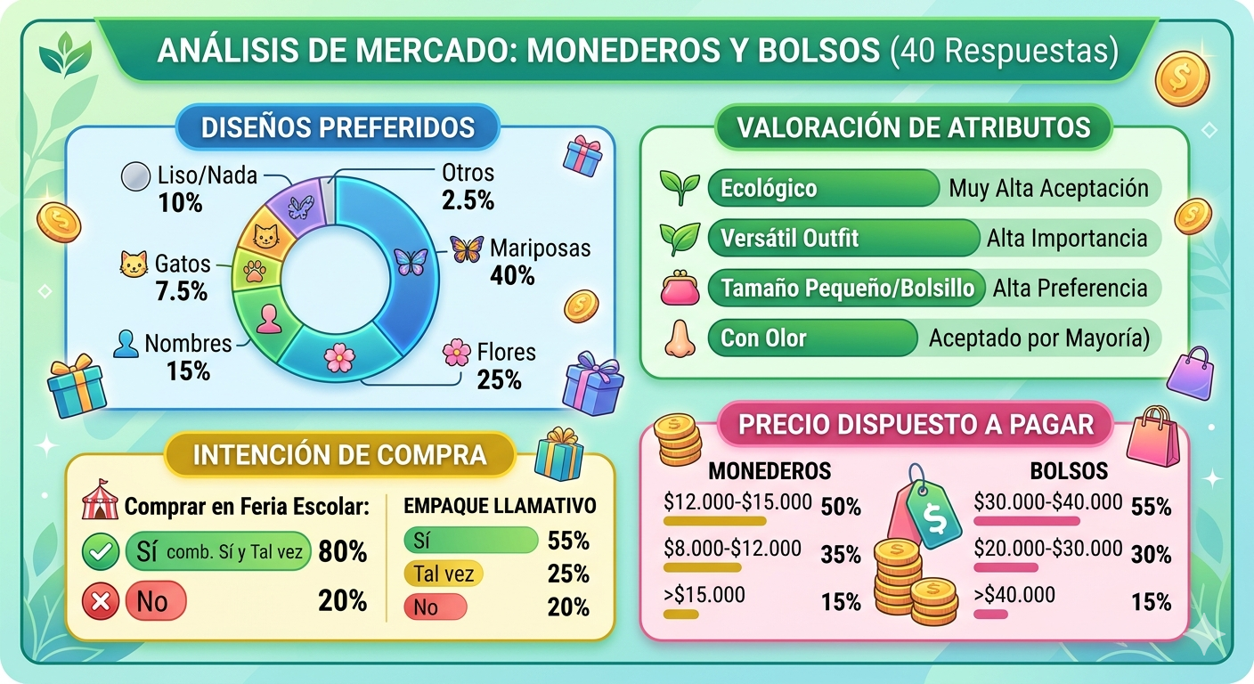

Plan Financiero

Introducción

El presente plan financiero tiene como finalidad analizar la viabilidad económica del emprendimiento Bluenim, dedicado a la elaboración de monederos con jean reciclado. A través de este estudio se busca identificar los costos de producción, los ingresos proyectados, la rentabilidad y la sostenibilidad del proyecto a corto y largo plazo

Nomina y Parafiscales
A continuación, me permito simular la Nómina si fuese a contratar cinco empleados de acuerdo con la legislación laboral colombiana actual.
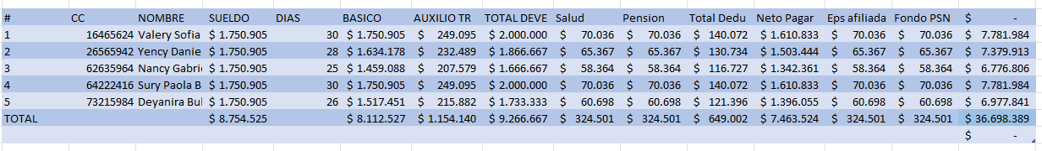

Parafiscales
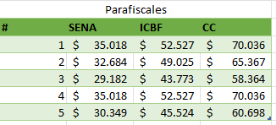

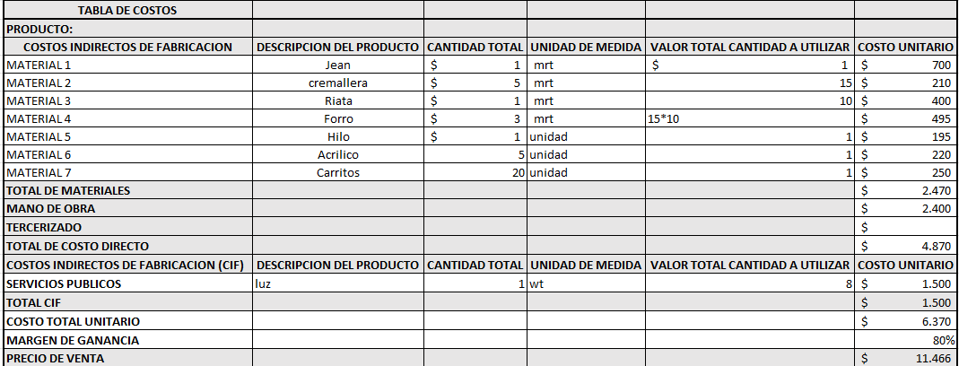
Tabla de costos

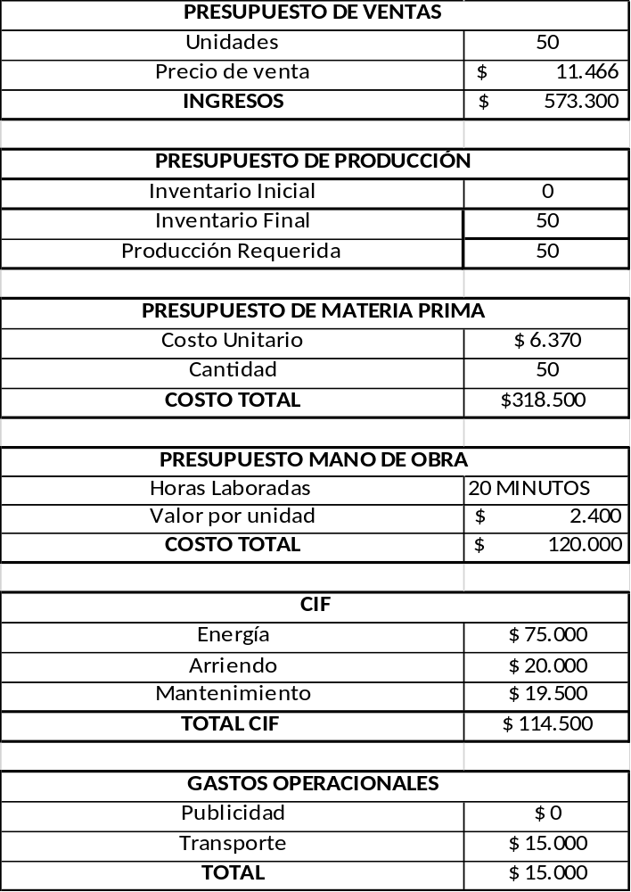
Costos

Proyección financiera del proyecto

Blance General

El balance general refleja que la empresa cuenta con una estructura financiera equilibrada entre activos, pasivos y patrimonio. Los activos muestran capacidad para sostener las operaciones de la empresa, mientras que los pasivos se mantienen en niveles manejables. Asimismo, el patrimonio presenta crecimiento, lo cual indica fortalecimiento económico y estabilidad para Bluenim en el tiempo.
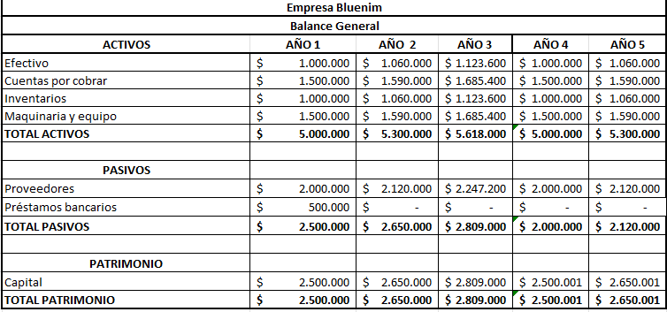

Estado de resultados
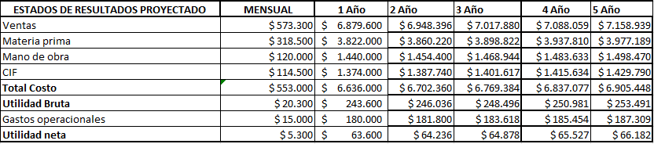
El estado de resultados proyectado demuestra que la empresa Bluenim tiene un crecimiento constante en sus ventas durante los cinco años, permitiendo cubrir los costos de materia prima, mano de obra y CIF. Además, la utilidad neta aumenta progresivamente, lo que evidencia que el negocio puede generar ganancias y mantenerse rentable a largo plazo. Los gastos operacionales se mantienen controlados, favoreciendo la estabilidad financiera de la empresa. Porque milagrosamente administrar bien el dinero todavía funciona en el planeta Tierra.

Flujo de Caja

El flujo de caja proyectado evidencia que los ingresos son superiores a los egresos durante todos los años analizados, generando un flujo neto positivo. Esto permite concluir que la empresa tendrá liquidez suficiente para cumplir con sus obligaciones, reinvertir en el negocio y continuar operando sin dificultades financieras. Básicamente: entra más dinero del que sale. Concepto revolucionario para muchas empresas
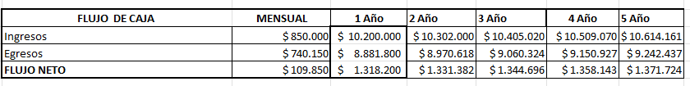

Análisis y viabilidad financiera.

Vpn y Tir

Los indicadores financieros muestran que el proyecto es viable y rentable. El Valor Presente Neto (VPN) es positivo, lo que significa que la inversión genera valor para la empresa. Además, la Tasa Interna de Retorno (TIR) del 97,5% supera ampliamente la tasa de descuento, demostrando que el proyecto tiene alta rentabilidad y representa una buena oportunidad de inversión para Bluenim.

Tabla de Amortización
A continuación, me permito evidenciar el plan de pagos de mi financiación si legase a utilizar financiación del proyecto con base a un millón de pesos.
La tabla ilustra cómo el préstamo se liquida gradualmente: cada pago reduce la deuda y los intereses se calculan sobre el saldo restante. Es una herramienta clave para entender cuánto se paga realmente por el préstamo y cómo se distribuyen los pagos.
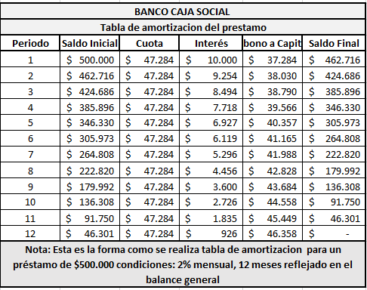

Conclusiones

- Existe una alta aceptación hacia productos ecológicos y artesanales.
- Bluenim tiene potencial de crecimiento en el mercado juvenil.
- El jean reciclado representa una alternativa sostenible y rentable.
- Las redes sociales serán fundamentales para el posicionamiento de la marca.
- El proyecto combina creatividad, sostenibilidad y emprendimiento.

Marco legal y constitución de la empresa como Persona Natural con establecimiento de negocio
Nuestra empresa esta creada como persona natural, ya que nuestra actividad comercial no se produce al por mayor y es artesanal. Esta se crea de una manera que surge de una idea personal y esa misma persona crea, diseña y vende, esta no necesita de una gran inversión ni de asociación

Bibliografías
https://www.questionpro.com/blog/es/tipos-de-investigacion-de-mercados/
https://blog.maestriasydiplomados.tec.mx/mercado-meta-qu%C3%A9-es-y-c%C3%B3mo-identificarlo
https://www.master-sevilla.com/empresas/como-hacer-estudio-mercado/
https://www.oberlo.com/es/blog/segmentacion-de-mercado
https://escuela.marketingandweb.es/marketing-mix/

